

**Об установлении границ (черты) населенных пунктов Мичуринского сельского округа Павлодарского района**

Совместное постановление акимата Павлодарского района от 26 сентября 2024 года № 501/9 и решение Павлодарского районного маслихата от 26 сентября 2024 года № 21/187. Зарегистрированы в Департаменте юстиции Павлодарской области 2 октября 2024 года № 7601-14

      В соответствии с пунктами 1, 5 статьи 108 Земельного кодекса Республики Казахстан, подпунктом 3) статьи 12 Закона Республики Казахстан "Об административно-территориальном устройстве Республики Казахстан", акимат Павлодарского района ПОСТАНОВЛЯЕТ и Павлодарский районный маслихат РЕШИЛ:

      1. Установить границы (черты) населенных пунктов Мичуринского сельского округа Павлодарского района общей площадью 3708 гектаров:

      границы (черты) села Мичурино площадью 1445 гектаров, села Госплемстанция площадью 732 гектаров, села Үміт апа площадью 1531 гектаров согласно приложению к настоящему совместному постановлению и решению.

      2. Контроль за исполнением совместного постановления и решения возложить на заместителя акима района Нурмагамбетова К.К. и постоянную комиссию районного маслихата по вопросам жилищно-коммунального хозяйства, агропромышленного комплекса и земельных отношений.

      3. Настоящее совместное постановление и решение вводится в действие по истечении десяти календарных дней после дня его первого официального опубликования.

|  |  |
| --- | --- |
| *Аким Павлодарского района* | *Н. Дычко* |
| *Председатель Павлодарского районного маслихата* | *Ж. Шугаев* |

|  |  |
| --- | --- |
|  | Приложение к совместному постановлению и решению акимата Павлодарского района от 26 сентября 2024 года № 501/9 и Павлодарского районного маслихата от 26 сентября 2024 года № 21/187 |

**Схематическая карта новых границ населенных пунктов села Мичурино, села Госплемстанция, села Үміт апа Мичуринского сельского округа Павлодарского района, Павлодарской области**

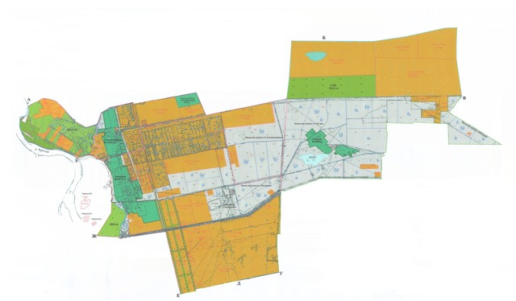

      Условные обозначения:

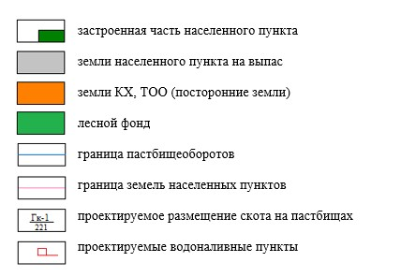

© 2012. РГП на ПХВ «Институт законодательства и правовой информации Республики Казахстан» Министерства юстиции Республики Казахстан